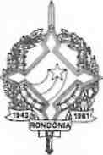
GOVERNO DO ESTADO DE RONDÔNIA
GOVERNADORIA - CASA MILITAR

DECRETO N° 2.014 DE 04 DE ABRIL DE 1984
O GOVERNADOR DO ESTADO DE RONDÔNIA, no uso de suas atribuições legais,
DECRETA:
Art 1° - Fica reconhecido o Estado de Emergência em todo o município de Guajará Mirim, nos termos do Decreto Municipal n° 902/84 de 12 de março de 1984, baixado pelo Executivo Municipal daquele município.
JORGE TEIXEIRA DE OLIVEII Governador de Rondônia
Art 2° - Este decreto entra em vigor na data de sua publicação.

